K12NET’TE DERS PROGRAMI SAATLERİNİ GİRMEK ARTIK ÇOK KOLAY
K12NET’te işlemleriniz her geçen gün daha hızlı ilerliyor. Eskiden kullandığınız Şubeler ekranında yapılan işlemleri şimdi daha rahat şekilde Yeni Şubeler ekranında yapabilirsiniz.
Ders programını girmediğiniz dersler için program yapmak istiyorsanız aşağıdaki işlem adımlarını takip edebilirsiniz.
Okul ana modülü altında yer alan Yeni Şubeler ekranına tıklayınız.
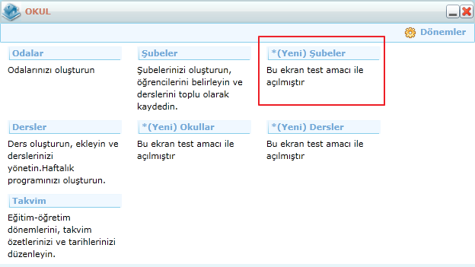
İşlem yapmak istediğiniz şubenin Saatler sütununda bulunan rakamlara tıklayınız.
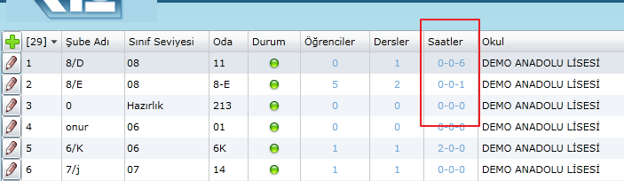

Açılan Ders Saatlerini Düzenleme Sihirbazı ekranından Döneminizi ve programı yapmak istediğiniz Dersi açılır listeden seçiniz. Hangi dersi seçtiyseniz alttaki periyotlar alanından haftanın hangi günlerde olduğunu işaretleyiniz, Kaydet butonuna basmadan diğer derse geçiniz ve o ders için de periyotlarını belirleyiniz. Bu şekilde bütün dersleri seçerek tek seferde Kaydet butonu ile işlemlerinizi halledebilirsiniz.
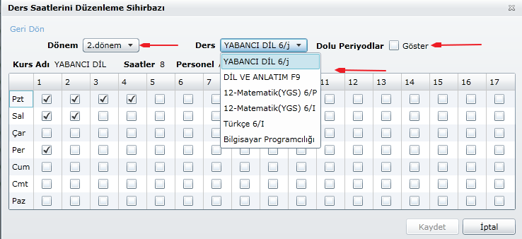
Ayrıca bir dersin periyotlarını girdikten sonra diğer derse geçtiğiniz zaman eğer Dolu Periyodları Göster seçeneği seçili değilse size o saatleri seçilemez halde getirecektir;
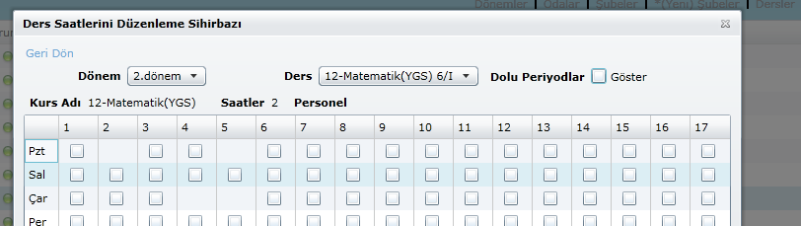
Dolu Periyodları Göster seçeneği seçili olduğunda ise aşağıdaki gibi daha önce seçilmiş olan periyotların yanında kırmızı çarpı şeklinde açıklama bulunacaktır;
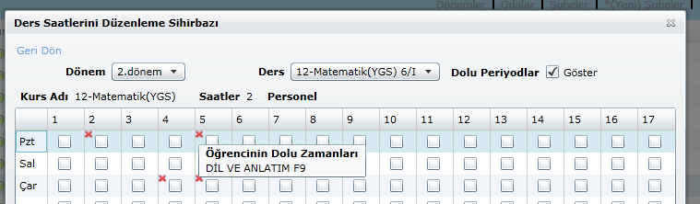

WEB SİTESİ ÜRÜN TANITIM VİDEOSU
www.k12net.com http://www.k12net.com/urun-videosu.html
REFERANSLAR BLOG
http://www.k12net.com/referanslar.html http://k12net-tr.blogspot.com

FACEBOOK TELEFON MAİL
http://www.facebook.com/k12net 0-(312)299.23.13 destek@k12net.com

